PELAJARI CARA MENGGUNAKAN  
**MODEL 3D** DI **WORD**

Word memungkinkan Anda menyisipkan dan memanipulasi model 3D agar dapat dilihat dari semua sudut dan untuk menyoroti area tertentu.

Dokumen ini akan mengajarkan beberapa hal dasar tentang memanipulasi model 3D.

Halaman kedua dokumen ini menyertakan contoh brosur yang menggunakan model 3D.

Halaman ketiga menyediakan petunjuk dan tips tentang cara menggunakan model 3D dalam dokumen Anda.

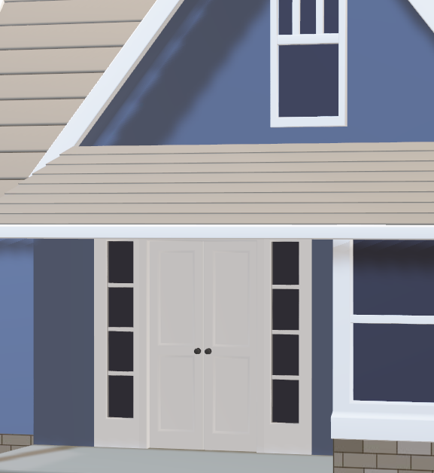v

|  |  |  |
| --- | --- | --- |
| Rumah Hunian  Ini akan menjadi area pertama yang dibaca calon pembeli tentang rumah ini. Gunakan untuk menyoroti fasilitas terbaik yang disediakan. **Detail** propertiInformasi kamar tidur  * Jumlah Kamar Tidur (Bawah): 1 * Jumlah Kamar Tidur (Utama): 2 * Kamar Tidur Utama di Lantai Utama  Informasi kamar mandi  * Jumlah Kamar Mandi (Lengkap): 1 * Jumlah Kamar Mandi (3/4): 1 * Jumlah Kamar Mandi Utama (Lengkap): 1 * Jumlah Kamar Mandi Bawah (3/4): 1 | Bagian ini akan berada di belakang brosur saat dilipat. Gunakan area ini untuk mencantumkan fasilitas lainnya dan mengimbau pembaca untuk membukanya!  Anda juga dapat menambahkan foto properti lainnya. Pada tab Sisipkan di pita, klik Gambar. Setelah menyisipkan gambar, pilih gambar, klik kanan, lalu pilih Ukuran dan Posisi > Pembungkusan Teks untuk memilih opsi terbaik. Tentang KAMI  * Anda dapat menyertakan daftar berpoin untuk layanan Anda dan keuntungan bekerja sama dengan agensi Anda di sini. * Deskripsi ini harus secara efektif merangkum keunggulan Anda dibandingkan kompetitor.   Gaya teks ini dapat digunakan untuk testimoni atau ajakan bertindak, mis. "Segera hubungi kami."  Alamat Jalan, Alamat 2  Kota, Provinsi, dan Kode Pos  **Telepon:** 555 555 0125  **Email:** seseorang@contoh.com  **LOGO ANDA** |  |
| Properti  Alamat  Slogan singkat tentang properti Anda |

|  |  |  |  |
| --- | --- | --- | --- |
| Sesuaikan brosur ini dengan kebutuhan Anda. Brosur ini akan mengajarkan beberapa hal dasar tentang penggunaan model 3D di Word.  Berinteraksilah dengan model 3D rumah di atas untuk belajar sembari praktik. Cari teks Cobalah berwarna merah untuk berlatih menggunakan beberapa fitur.  Kami telah membuat gaya yang memungkinkan Anda mencocokkan pemformatan dalam brosur ini dengan sekali klik. Pada tab Beranda di pita, lihat galeri Gaya.  Untuk menyesuaikan tampilan brosur ini dengan mudah, pada tab Desain di pita, lihat galeri Tema, Warna, dan Font.  **Sesuaikan** brosur ini  Gunakan galeri Tema, Warna, dan Font untuk menyesuaikan brosur ini serta mencocokkan warna logo dan merek Anda. Pada tab Sisipkan di pita, Anda dapat memilih gambar dari file atau menambahkan bentuk.  **Sisipkan** Model 3D ke Dokumen  Anda dapat menyisipkan model 3D ke file dengan cara yang sama seperti menyisipkan gambar lainnya.  Cobalah: Letakkan kursor di bagian akhir paragraf ini, lalu buka tab Sisipkan di pita, pilih Model 3D, kemudian Dari File.  **Gunakan** tampilan model 3D  Jika lebih suka menggunakan tampilan prasetel model 3D, Anda dapat menggunakan Tampilan Model 3D.  Cobalah: Pilih model, lalu pilih Alat Model 3D > Format, kemudian pilih tampilan dari Tampilan Model 3D di pita. | **Jelajahi** model 3D Anda Word memungkinkan Anda memanipulasi model 3D setelah disisipkan. Putar dan miringkan model untuk melihat dari bagian atas atau menemukan area menarik.  Cobalah: Pilih model dan gunakan kontrol 3D di bagian tengah objek untuk memutarnya. Perhatikan bahwa Anda dapat melihat objek dari segala sudut, bahkan dari bawah!  Sama seperti gambar biasa, Anda juga dapat memperbesar atau memperkecil gambar dengan menyeret gagang di sudut gambar. | **Ratakan** model 3D Seperti dengan gambar biasa, Anda dapat menyeret model 3D untuk meletakkannya di halaman. Alat Ratakan juga akan membantu Anda menempatkannya.  **Cobalah:** Pilih model, lalu pilih Alat Model 3D > Format, kemudian pilih Ratakan dari pita untuk opsi penempatan.  Anda dapat menggunakan gaya teks ini untuk menarik perhatian pada informasi penting. | |
| Rumah Hunian Rumah Hunian | | |
| Di sini, tambahkan keterangan yang akan mendorong pembaca untuk menggunakan fitur 3D. | | |
| **Gunakan** Geser & Perbesar Geser & Perbesar memungkinkan Anda mengontrol kesesuaian posisi model 3D dalam bingkai. Gunakan fitur ini untuk fokus pada suatu area, atau untuk memindahkan model dalam bingkai.  **Cobalah:** Pilih model, lalu pilih Alat Model 3D > Format, kemudian pilih tombol Geser & Perbesar dari pita. Kaca pembesar kecil di sebelah kanan gambar memungkinkan Anda memperbesar atau memperkecil tampilan model dalam bingkai. Coba perbesar model untuk melihat suatu area secara lebih mendetail. Kemudian, klik dan seret model di dalam bingkai untuk memindahkannya. | |  |